Nachfolge geregelt:
Louis Krall in die Geschäftsführung von Krall Kunststoff-Recycling berufen
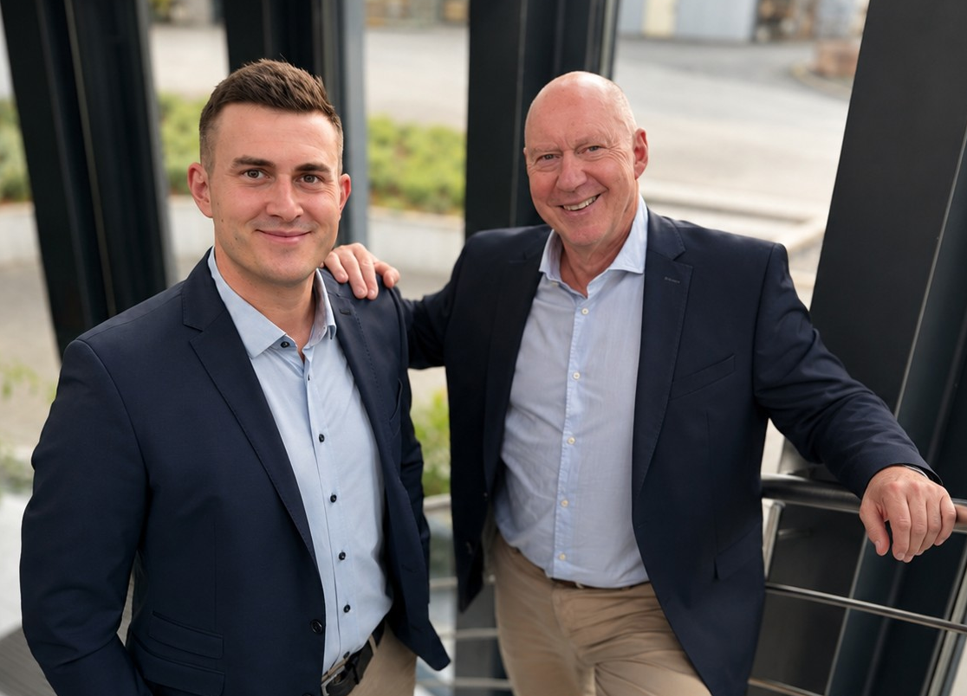
Louis Krall (links) und sein Vater Markus Krall (rechts) teilen sich jetzt die Geschäftsführung der Krall Kunststoff-Recycling GmbH. © Krall
Elsenfeld am Main, September 2026 – Mit Wirkung zum 1. Juli 2026 wurde Louis Krall in die Geschäftsführung der Krall Kunststoff-Recycling GmbH berufen. Gemeinsam mit seinem Vater, Firmengründer Markus Krall, wird er künftig die Geschicke des Familienunternehmens leiten.
Louis Krall übernimmt insbesondere die Verantwortung für die Bereiche Vertrieb, Einkauf und Kundenentwicklung. Markus Krall konzentriert sich weiterhin auf die Automatisierung betrieblicher Prozesse sowie die strategische Unternehmensentwicklung. Mit der erweiterten Geschäftsführung stellt das Unternehmen frühzeitig die Weichen für einen erfolgreichen Generationswechsel und eine nachhaltige Weiterentwicklung.
Louis Krall, Jahrgang 1995, trat nach Abschluss seiner kaufmännischen Berufsausbildung im Jahr 2018 in das Unternehmen ein und sammelte dort zunächst Erfahrung im Vertriebsteam. 2020 wurde er zum Vertriebsleiter ernannt und erhielt 2021 Prokura. Seit Anfang 2025 ist er darüber hinaus in der Tochterfirma Polymer Solutions GmbH als Prokurist tätig.
Dazu Markus Krall: „Der Eintritt meines Sohnes Louis in die Geschäftsführung von Krall Kunststoff-Recycling ist ein wichtiger Meilenstein in der erfolgreichen Geschichte des Unternehmens, dessen Entwicklung er bereits seit acht Jahren, fünf davon als Prokurist, begleitet. Ich freue mich sehr darüber, dass dieser Schritt möglich war, denn damit ist die Nachfolge geregelt. Seine Erfahrung, sein Engagement und seine tiefe Kenntnis unserer Abläufe sind die bestmögliche Basis, um die Unternehmensgruppe in eine vielversprechende Zukunft zu führen.“
Louis Krall ergänzt: „Meine Doppelfunktion als Geschäftsführer von Krall Kunststoff-Recycling und Prokurist unserer Tochter Polymer Solutions eröffnet mir optimale Möglichkeiten. Ich möchte sie nutzen, um die Zusammenarbeit innerhalb der Unternehmensgruppe zu stärken, zukunftsweisende Synergien zu schaffen und innovative Recyclinglösungen auf den Weg zu bringen, die Kunden einen spürbaren Mehrwert bieten.“
Krall Kunststoff-Recycling ist ein Anfang 1992 gegründetes, familiengeführtes Unternehmen und seither verlässlicher Partner der Branche. Modernste Technik ermöglicht es, Kunststoffe sortenrein aufzubereiten und hochwertige Sekundärrohstoffe zu erzeugen, die wieder in industrielle Produktionsprozesse zurückfließen. Der Fokus liegt auf transparenten Kunststoffen wie Polycarbonat und PMMA. Weitere Schwerpunkte sind technische Kunststoffe und das Recyceln von CDs. Aktuell verteilt sich der Betrieb, der konsequent auf Solarstrom setzt, auf sechs Hallen mit einer Nutzfläche von 12.000 Quadratmetern. Mit rund 40 Mitarbeitern und Mitarbeiterinnen, zwei Shreddern und 10 Schneidmühlen erreicht das Unternehmen einen Durchsatz von ca. 8000 Tonnen Kunststoff jährlich.
Polymer Solutions, ebenfalls in Elsenfeld am Main ansässig, ist als ein führendes Unternehmen im Bereich Kunststoff-Recycling spezialisiert auf die Herstellung von Regranulaten und Compounds. Das Unternehmen verbindet langjährige Erfahrung mit modernster Technologie, um maßgeschneiderte Lösungen für Kunden aus verschiedenen Branchen zu liefern.
Weitere Informationen:  Markus Krall, Geschäftsführer  Krall Kunststoff-Recycling GmbH  Glanzstoffstraße 21  D-63820 Elsenfeld am Main  Tel.: +49.6022.70990  info@krall.de, https://krall.de | Redaktioneller Kontakt und Belegexemplare:  Dr. Jörg Wolters,  Konsens PR GmbH & Co. KG  Hans-Böckler-Str. 20, D-63811 Stockstadt  Tel.: +49.6027.99005-13  joerg.wolters@konsens.de, www.konsens.de
Sie finden diese Presseinformation als docx-Datei sowie das Bild in druckfähiger Auflösung unter https://www.konsens.de/pressemitteilungen/krall-kunststoff-recycling-gmbh

